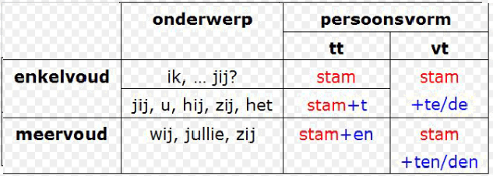
werkwoordspelling
Als het werkwoord geen persoonsvorm is kan het een voltooi deelwoord zijn.
Maak het langer om te kijken hoe je het schrijft.
Bijvoorbeeld: Hij heeft hard gewerk…. Je hoort gewerkte dus je schrijft gewerkt.

Woordsoorten
Werkwoord (ww): zijn doe-woorden.
Ze geven aan wat iets of iemand doet of wat er gebeurd.
Bijvoorbeeld: rennen, lopen, schrijven, lezen, maar ook hebben /zijn / worden / blijven / kunnen /weten enz.

Zelfstandige naamwoorden (zn): mensen, dieren, planten en dingen.
Bijv: Geert, boer, leraar, hond, slang, cactus, rivier, gras enz.

Lidwoorden (lw): de- het- een

Bijvoeglijk naamwoord (bn): zegt iets over een zelfstandig naamwoord. Bijv: De grote auto rijdt snel.
De verbrede weg is afgesloten.
Dat kapsel is erg mooi.

Voorzetsel (vz): woorden dat tijd en plaats aangeeft.
Bijv: Het vogeltje zit in/op/achter/onder/naast/voor het kooitje
We eten altijd samen met/tijdens/vanwege Kerstmis.
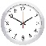
Werkwoord (ww)
werkenwoorden zijn doe-woorden
Ze geven aan wat iets of iemand doet of wat er gebeurd. Bijvoorbeeld: rennen, lopen, schrijven, lezen, maar ook hebben /zijn / worden / blijven / kunnen /weten enz.
Gezegde (gez)
Alle werkwoorden uit de zin vormen het gezegde (dus ook de persoonsvorm hoort daarbij).
Hij wil graag het pretpark gaan.
Merel zou op het feest willen komen.
Meewerkend voorwerp (mv)
Stel de vraag: aan wie + gezegde + onderwerp + lijdend voorwerp
Bram wil aan zijn vriendin een ketting geven.
Gezegde= wil geven
Onderwerp= Bram
Lijdend voorwerp= een ketting
Mv aan wie wil Bram een ketting geven? = aan zijn vriendin

Lijdend voorwerp (LV)
Stel de vraag wat + gezegde + onderwerp
.Julia heeft het T-shirt gekocht.
Gezegde= heeft gekocht
Onderwerp= Julia
LV Wat heeft Julia gekocht? = het T-shirt
Bijwoordelijke bepaling (bwb)
Geeft antwoord op de vragen als: waar? Waarheen? Waarom? Waardoor? Waarvandaan? Wanneer? Hoe?
Door een ongeluk heeft Anke gisteren haar enkel gebroken. (waardoor en wanneer)
Kim betaalt de bakker negen euro met een vingerscan. (hoe)

Onderwerp (ow)
Stel de vraag wie of wat + PV
Hans heeft boodschappen gedaan.
Wie + PV (heeft is pv)
Wie heeft ? Hans
Persoonvorm (pv)
De persoonsvorm kun je vinden door
- vraagzin ? het woord dat vooraan komt te staan is de persoonsvorm

- tijdsproef het woord dat verandert is de persoonsvorm

